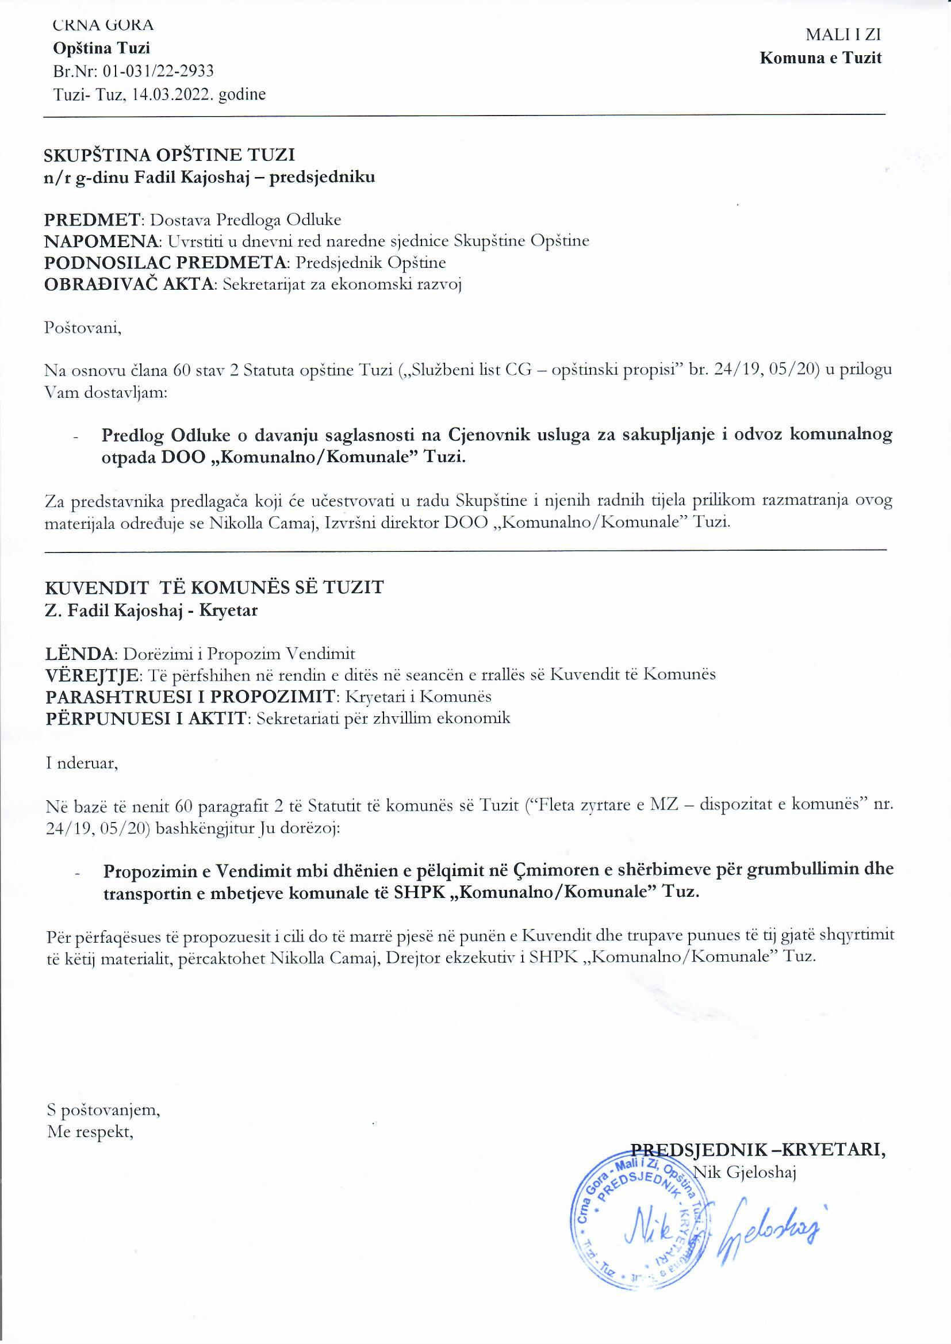
Na osnovu člana 53 stav 1 tačka 2 Statuta opštine Tuzi („Službeni list Crne Gore – Opštinski propisi”, br. 24/19 i 05/20), člana 38 stav 1 tačka 2 Zakona o lokalnoj samoupravi („Službeni list Crne Gore”, br. 02/18, 34/19, 38/20) i člana 11 stav 1 alineja 6 Odluke o osnivanju Društva sa ograničenom odgovornošću „Komunalno/Komunale” Tuzi („Službeni list Crne Gore - opštinski propisi”, br. 33/19, 40/21), Skupština opštine Tuzi je na sjednici održanoj dana ____.03.2022. godine donijela

ODLUKU
o davanju saglasnosti na Cjenovnik usluga za sakupljanje i odvoz komunalnog otpada DOO „Komunalno/Komunale” Tuzi

Član 1
Daje se saglasnost na Odluku Odbora direktora DOO „Komunalno/Komunale” Tuzi broj 339/21 od 10.03.2022. godine, kojom je utvrđen cjenovnik usluga za sakupljanje i odvoz komunalnog otpada DOO „Komunalno/Komunale” Tuzi.
Član 2
Cjenovnik usluga za sakupljanje i odvoz komunalnog otpada DOO „Komunalno/Komunale” Tuzi je sastavni dio Odluke Odbora direktora DOO „Komunalno/Komunale” Tuzi.

Član 3
Stupanjem na snagu ove Odluke, prestaje da važi Odluka o davanju saglasnosti na Cjenovnik usluga za sakupljanje i deponovanje komunalnog otpada DOO „Komunalno/Komunale” Tuzi („Službeni list Crne Gore - opštinski propisi”, br. 34/20).

Član 4
Ova Odluka stupa na snagu danom objavljivanja u „Službenom listu Crne Gore – opštinski propisi.

Broj: 02-030/22-
Tuzi, ______.2022.godine

SKUPŠTINA OPŠTINE TUZI
PREDSJEDNIK,
Fadil Kajoshaj

O b r a z l o ž e nj e

PRAVNI OSNOV:
Pravni osnov za donošenje Odluke o davanju saglasnosti na Cjenovnik usluga za sakupljanje i odvoz komunalnog otpada DOO „Komunalno/Komunale” Tuzi, sadržano je u članu 53 stav 1 tačka 2 Statuta opštine Tuzi kojim je propisano je da Skupština donosi propise i druge opšte akte. Članom 38 stav 1 tačka 2 Zakona o lokalnoj samoupravi je propisano da Skupština donosi donosi propise i druge opšte akte dok je članom 11 stav 1 alineja 6 Odluke o osnivanju Društva sa ograničenom odgovornošću „Komunalno/Komunale” Tuzi propisano da Osnivač Privrednog društva daje saglasnost na cjenovnik usluga koji utvrđuje Odbor direktora.

RAZLOZI ZA DONOŠENJE:
Razlozi za donošenje ove Odluke sadržani su u usklađivanju poslovanja društva sa zakonskim i podzakonskim propisima kojima je propisano da privredno društvo u okviru obavljanja svoje djelatnosti donosi cjenovnik za pružanje komunalnih usluga sakupljanja i odvoza komunalnog otpada.

SADRŽINA ODLUKE:
U članu 1 regulisan je predmet uređivanja odluke u skladu sa pravno-tehničkim pravilima za izradu propisa koji se odnosi na davanje saglasnosti na Odluku Odbora direktora DOO „Komunalno/Komunale” Tuzi broj 339/22 od 10.03.2022. godine, kojom je utvrđen cjenovnik usluga za sakupljanje i odvoz komunalnog otpada DOO „Komunalno/Komunale” Tuzi.
U članu 2 utvrđeno je da je Cjenovnik sastavni dio odluke.
U članu 3 definisano je da stupanjem na snagu ove Odluke, prestaje da važi Odluka o davanju saglasnosti na Cjenovnik usluga za sakupljanje i deponovanje komunalnog otpada DOO „Komunalno/Komunale” Tuzi („Službeni list Crne Gore - opštinski propisi”, br. 34/20), dok u članu 4 definisan je rok stupanja na snagu ove Odluke.

Iz gore navedenih razloga, predlaže se Skupštini Opštine Tuzi da donese Odluku o davanju saglasnosti na Cjenovnik usluga za sakupljanje i odvoz komunalnog otpada DOO „Komunalno-Komunale” Tuzi broj 339/22 od 10.03.2022. godine, koju je donio Odbor direktora„Komunalno-Komunale” Tuzi na sjednici održanoj dana 10.03.2022. godine .

